市场监管食品互联网+AI项目视联网套餐受理指引
目录
一、 场景1：市监局大屏账号受理场景 2
二、 场景2：商铺/企业开通AI+摄像头+视频云存储套餐 7

场景1：市监局大屏账号受理场景

市监局大屏套餐组成（类似小天网）
套餐编码 | 套餐名称 | 备注
ZH0001-076-1-1 | 集团天翼云眼基础功能服务0元月套餐
ZH0002-396-1-1 | 集团天翼云眼视频汇聚服务月包 | 受理2000路
ZH0003-432-1-2 | 集团天翼云眼视频汇聚服务10元减免优惠包
ZH0002-401-1-2 | AI行业标准应用明厨亮灶月包
ZH0003-430-1-4 | 集团天翼云眼AI行业标准应用158元减免优惠包

套餐办理界面如下图，云眼基础功能选择订购，其余所有套餐选择加入
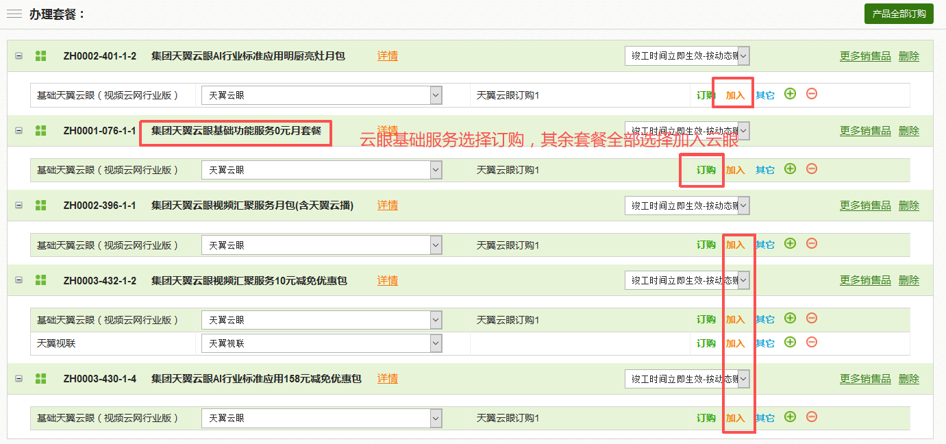

汇聚路数写2000（给对应市监所开放行业树目录时会消耗，写够即可）
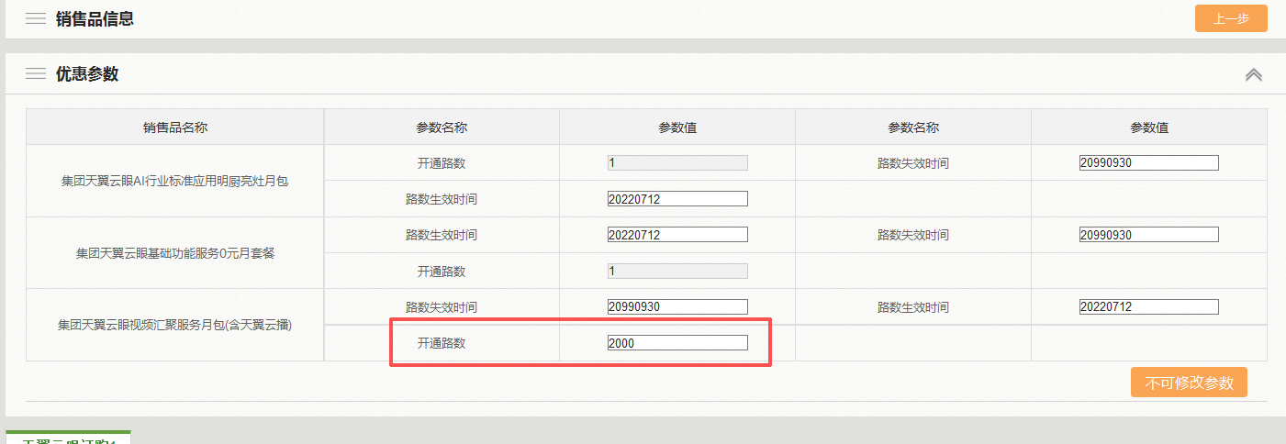

产品信息如下图：报装地址按市监局客户实际地址写即可。业务使用账号即登陆账号，务必写对。
渠道属性选择“政务行业拓展部”，业务类型选择“行业”
安装调测选“否”（大屏是虚拟产品不需要现场装机，错选为“是”的话会流转到装维环节，需要撤单）
社会收编选“否”，明厨亮灶选“其他”，其余内容默认即可
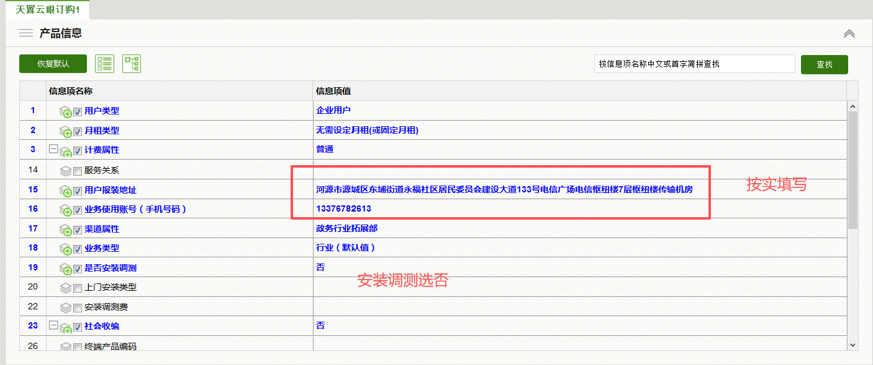
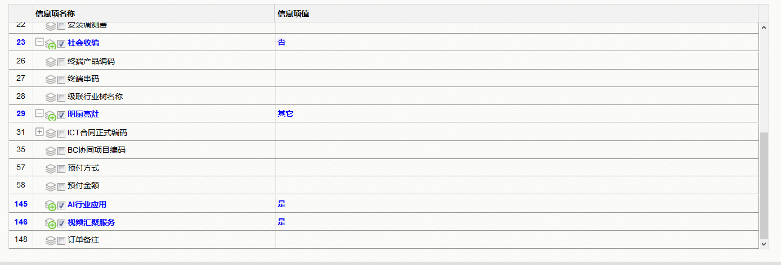
后续直接提交即可

场景2：商铺/企业开通AI+摄像头+视频云存储套餐
商铺/企业套餐组成（视联网部分不含网络）
套餐编码 | 套餐名称 | 备注
ZH0001-076-1-1 | 集团天翼云眼基础功能服务0元月套餐
ZH0002-396-1-1 | 集团天翼云眼视频汇聚服务月包 | 受理2000路
ZH0003-432-1-2 | 集团天翼云眼视频汇聚服务10元减免优惠包
ZH0002-401-1-2 | AI行业标准应用明厨亮灶月包
ZH0003-430-1-4 | 集团天翼云眼AI行业标准应用158元减免优惠包
DM0001-821-1-5 | 摄像头（自营）终端分期费用（9元/月24期_216元）
DM0001-823-1-2 | 月调测费（调测费分期）（1元/月24期_24元）
ZH0002-397-1-8 | 集团天翼云眼7天全天高清云回看月包
ZH0002-434-1-1 | 天翼云眼云回看月包1折促销 | 需走价格审批单留底

套餐办理界面如下图，云眼基础功能选择订购，其余所有套餐选择加入。摄像头与调测费分期的服务类选择“天翼云眼”
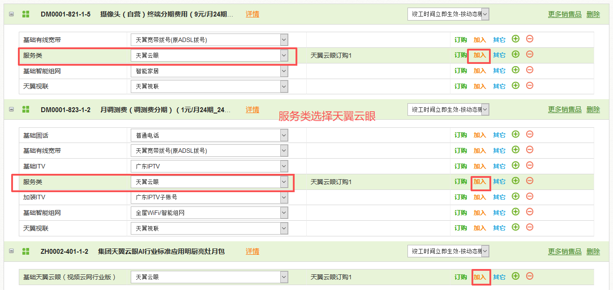

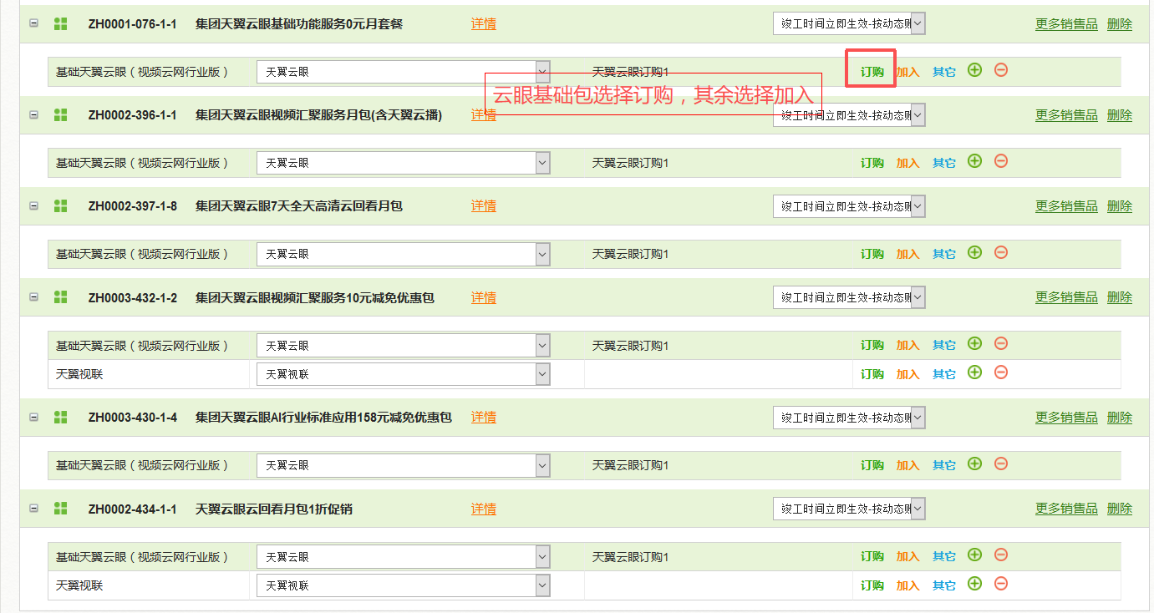

汇聚路数写2000
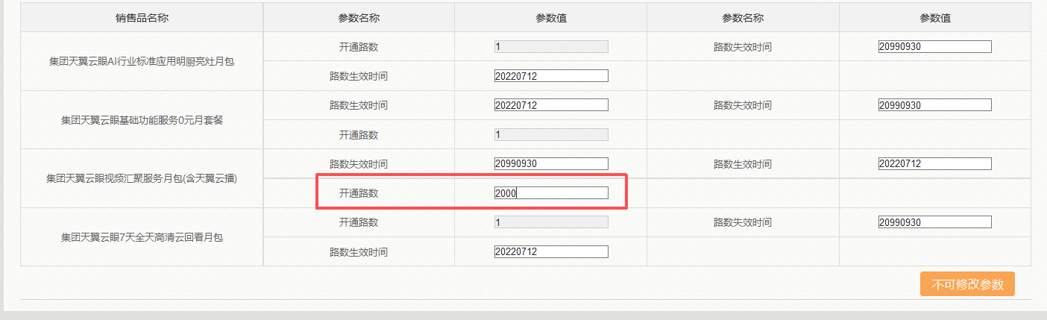

产品信息如下图：报装地址按客户实际地址写即可。业务使用账号即登陆账号，务必写对。
渠道属性选择“商业客户拓展部”，业务类型选择“中小商客”
安装调测选“是”（需出单到装维安装摄像头，调测费69元不会出因为有1元调测费分期）
社会收编选“否”，明厨亮灶选“其他”，其余内容默认即可
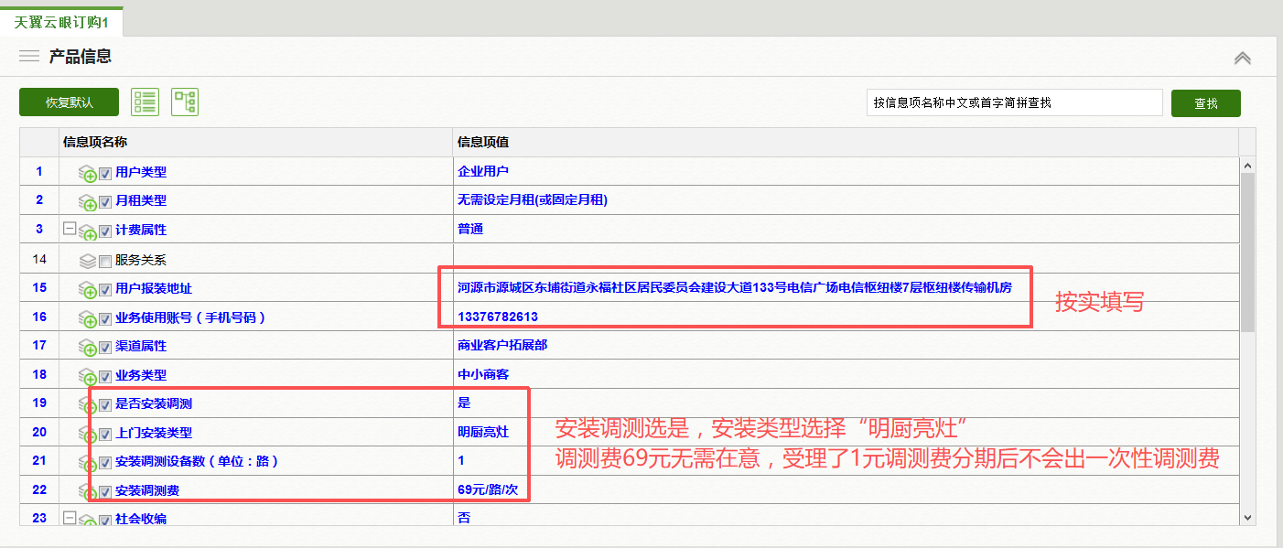
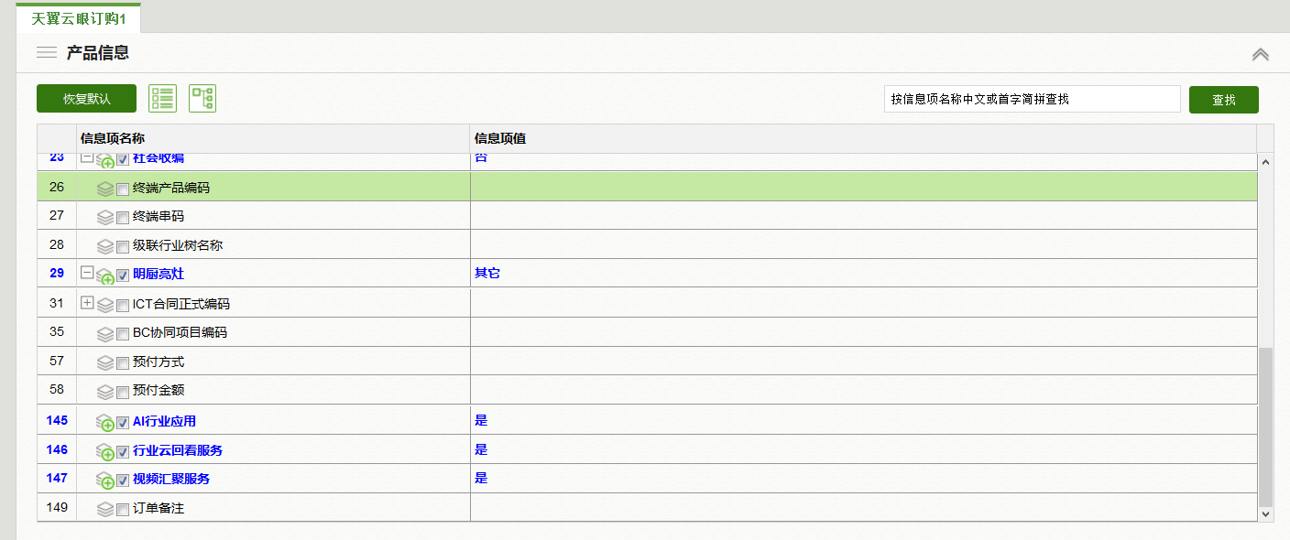
设备型号选择“标准版摄像头”（此处选择比较自由，可以正常出库摄像头即可），领用状态选择“未领用”
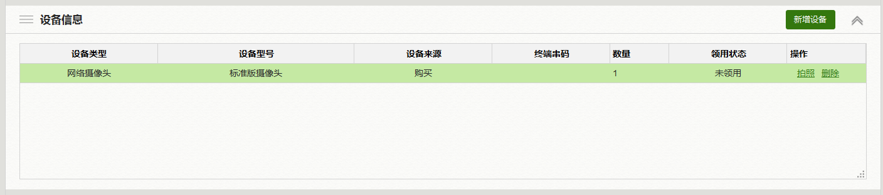
最后提交处的备注，需填写价格审批单号留底，此单号仅用于市监局互联网+AI监管项目的1折云存，其他项目的1折需另走审批
云存价格审批单号：ZQJGGKQTYW[2025]13421号
